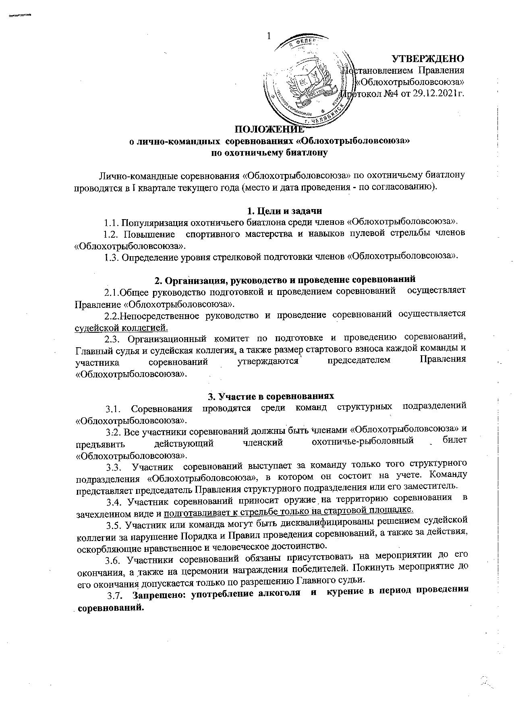

- Программа соревнований,
определение победителей и награждение
4.1. В соревнованиях участвуют только полные команды (из трех человек).
4.2. Все участники бегут в маскировочных халатах (комбинезонах) на охотничьих лыжах, шириной не менее 15см с мягким креплением, без лыжных палок, 2 круга по 1,5 км.
4.3. Стрельба ведется после первого круга из положения «стоя», из личного гладкоствольного оружия пулевыми патронами, одиночными выстрелами.
4.4. Патроны заряжаются по одному, независимо от системы и модели ружья (одноствольное, двуствольное, полуавтоматическое). Стрельба ведется с расстояния 50 метров по силуэту «кабан».
4.5. В случае промахов, участнику начисляются штрафные баллы (2 минуты за промах по силуэту «кабан» к основному времени прохождения дистанции).
4.6. В случае одинакового времени прохождения дистанции, лучшим признается участник, показавший лучший результат стрельбы.
4.7. Команды, занявшие 1, 2 и 3 места, награждаются кубками,дипломами соответствующих степеней, а также медалями (каждый член команды) и льготными сертификатами на осенне-зимний сезон охоты в текущем году (1 место - косуля-взрослое животное; 2 место - косуля-сеголеток, а также заяц, лисица, енотовидная собака (каждый член команды); 3 место - косуля –сеголеток).
Участники соревнований делятся на две возрастные категории:
- от 18 до 64 лет (командный и личный зачет).
- от 65 лет и старше (личный зачет).
Участники, занявшие 1, 2 и 3 места в личном зачете (по возрастным категориям от 18 до 64 лет и от 65 лет и старше) награждаются дипломами, медалями, ценными призами, льготными сертификатами на осенне-зимний сезон охоты в текущем году (заяц, лисица, енотовидная собака).
  - Дополнительно могут устанавливаться призы спонсорами и другимиорганизациями.
  - В случае одинаковых результатов прохождения дистанции и стрельбы, решение по определению победителей, занявших 1, 2 и 3 места (в командном или в личном зачете), принимает Главный судья и судейская коллегия.

5.Финансовые расходы
5.1. Расходы, связанные с проведением соревнований, производятся за счет средств «Облохотрыболовсоюза», структурных подразделений «Облохотрыболовсоюза» - участников соревнований, спонсорских и других поступлений.
5.2. Расходы, связанные с участием команд в соревнованиях (проезд до места соревнований, проживание, питание) несут командирующие организации.
5.3. Участники, участвующие только в личном зачете и команды соревнований уплачивают стартовый взнос при регистрации (или заблаговременно перечислением за 2 недели до соревнований).
5.4. Участнику или команде, зарегистрированным в установленном порядке и отказавшимся от участия в соревнованиях по различным причинам, а также дисквалифицированным решением судейской коллегии, стартовый взнос не возвращается.
5.5. «Облохотрыболовсоюз» несет расходы, связанные с организацией соревнований: работа судей, медицинский персонал, канцелярские расходы, реклама, приобретение призов, оборудование места соревнований.
5.6. Участники соревнований используют лично принадлежащие им боеприпасы (пулевые патроны) и приобретают их самостоятельно.
6. Заявки на участие и порядок прибытия участников
